<https://svenska.yle.fi/a/7-974210> [Charlotte Lindroos](https://svenska.yle.fi/u/56-7-1078)

**Fattigdomens historia i Finland**

Från 2015

Publicerad 16.10.2015 11:16. Uppdaterad 22.03.2017 15:14.

Fattigdom har förekommit i alla tider. Fattigvården för hundra år sedan präglades av **frivillig barmhärtighet** baserad på kristen kärlek, istället för samhällelig **plikt.**

I ett hundra års perspektiv har fattigdomen i Finland utvecklats från total fattigdom till relativ fattigdom. Med relativ fattigdom menar man att den "fattiga" har det relativt sämre ställt än **medelbefolkningen**. Det innebär också att man på grund av brist på pengar inte aktivt kan delta i samhällslivet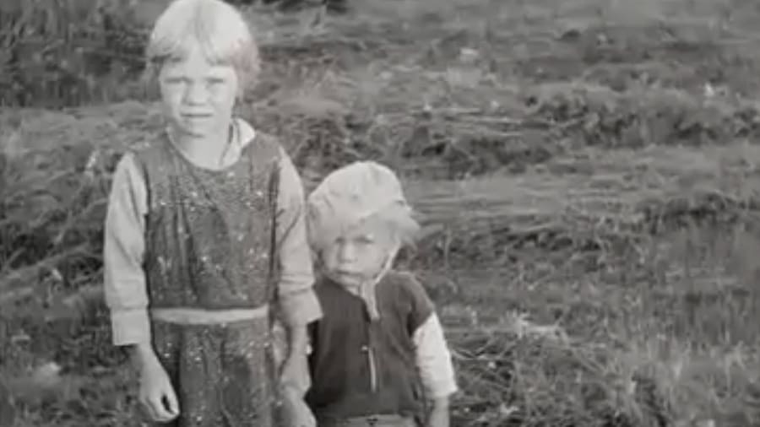

Bild: Yle videostill

**Vem är "fattig"?**

På 1700- och 1800-talet betydde "fattiga" i princip alla som inte kunde **försörja sig själva** – föräldralösa barn, de sjuka, de gamla. Idag avser begreppet "fattig" närmast de som har låg inkomst.

I Finland kom den ”**obesuttna**” delen av befolkningen (torpare, rotehjon, inhysingar, tillfälliga arbetare) länge att utgöra ett alldeles specifikt socialt problem. Den ursprungliga formen av fattigvård på landsbygden och i städer var **tiggeriet och utackorderingarna.**

6 min

Samhällslära - Vetamix: Fattigdomens historia i Finland - [Spela upp på Arenan](https://arenan.yle.fi/1-2867587)

**Rotesystemet systematiserade fattigvården**

Finland var länge ett fattigt land med få möjligheter till försörjning. På 1700-talet infördes **rotesystemet**, som avsåg att systematisera fattigvården. Rotesystemet stabiliserades på 1800-talet som den viktigaste formen av fattigvård.

Rotesystemet var ett system där en by gemensamt tog hand om byns fattiga och stod för deras **försörjning** tillsammans.

I slutet av 1800-talet hade befolkningen ökat medan arbetsmöjligheterna samtidigt blivit färre. Gårdarna delades så att den äldsta sonen ärvde gården, medan de andra barnen fick söka sin lycka på annat håll. Det här, i samband **med hungersnöd** under vintern och våren 1868, ledde till att cirka 350 000 finländare emigrerade till Amerika mellan åren 1870 och 1929 för att söka sig ett bättre liv.

**Välfärdssamhället växer fram efter kriget**

Från och med andra världskriget började det finländska **välfärdssamhället** växa fram. På 1950- och 1960-talet växte ekonomin och välfärden ökade. De gemensamma krigserfarenheterna ligger till grund för den **samhällsutveckling** som då startade. Man ansåg att alla skulle ha möjlighet att leva ett drägligt liv.

Då utvecklades det sociala skyddssystem som finns i dag – bland andra **sjukförsäkrings**- och pensionssystemet. **Barnbidraget** kom redan år 1948.

**Den svenska industrin lockade arbetslösa finländare**

Mellan åren 1960 och 1970 flyttade cirka 300 000 finländare till Sverige. Det var den svenska industrin som lockade med arbetsplatser.

Det svenska och det finländska samhället såg **väldigt annorlunda** ut då i förhållande till varandra än vad de gör i dag. I Sverige hade välfärden kommit i gång redan långt tidigare, medan Finland länge var ett efterkrigstida fattigt land.

**Kriser i modern tid**

Finland genomgick en djup ekonomisk kris i början av 1990-talet. Många företag **gick i konkurs**. Cirka 500 000 finländare blev arbetslösa, och flera hundra tusen blev **överskuldsatta** för många årtionden framöver. Orsaken till den så kallade laman var 1980-talets finanspolitik. Finland levde i ett ekonomiskt uppsving under större delen av 1980-talet. Det ledde till en överhettning av ekonomin och överskuldsättning.

Sedan kom kraschen. Samtidigt skar man ner **i bidrag** som kom att påverka välfärden för de som redan hade det **knaper**t. Fattigdomen ökade.

Finlands ekonomiska kris år 2008–2009 hade flera orsaker, men en central orsak var de amerikanska bostadslånen som **beviljats lättvindigt**. Det resulterade i att flera stora banker gick i konkurs, vilket i sin tur satte den globala ekonomin i gungning.

Nu lever vi igen i kristider. Landets ekonomi är dålig, och tillväxten **stampar på stället.** Företag går i konkurs och människor blir arbetslösa. Samtidigt vill regeringen **skära ner** i de **förmåner och** bidrag som riktar sig till dem som redan har minst. Man vill skära ner i bostadsbidrag för pensionärer. Man låter bli att indexjustera bland annat barnbidrag och pensioner. Man förkortar utbetalningstiden för arbetslöshet**sersättningar**. Det här leder till att de som redan har det knappt får det ännu mera knapert. De blir fattiga. Och **brödköerna** växer.

Ord i texten

kristen barmhärtighet

baserad

plikt

medelbefolkning

brist

försörja sig själv

obesuttna

tiggeri

utackordering

rotesystem

försörjning

hungersnöd

välfärdssamhället

samhällsutveckling

sjukförsäkring

barnbidrag

lockade

överskuldsatt

bidrag

knapert

beviljas lättvindigt

stampar på stället

skära ner

förmåner

ersättning

brödköer

Ord i filmen Fattigdomens historia i Finland (YLE Arenan)

**förändrats** bli annorlunda,

**ett jordbrukssamhälle** rural society

**fattig**  poor

**fattigdom** poverty

**annorlunda** differet

**basbehov** basic needs

**tillfredsställd** satisfied

**föda**  nourishment

**svälta** starv

**medelbefolkningen**  average population

**omvälvning** stor förändring

**näringsstruktu**r economic structure

**levnadsstandarden** standard of living

**utbildning** education

**sociala skyddssystem** social security network

**social trygghet** social security

**barnbidrag** child benefit

**sjukförsäkring** health/sickness insurance

**graviditet**  pregnancy

**arbetslöshet** unemployment

**ålderdom** old age

**rotesystem** system where a village is in charge of the poor

**en gård** farm

**en by** village

**ålades**= tvingades, had to

**ett uppehälle**= försörjning, living (daily bread)

**utackordering** Barn placeras i andra familjer

**föräldralös**  utan föräldrar

**minsta möjliga** ersättning smallest possible sum

utsatt vulnerabe

**försörja sig** earn a living

**gemensamma krigshändelser** common war time events and experiences

**ekonomin utvecklades** the economy was developped

**socialvård**  social care

**rådande ekonomiskt tillstånd** the acute econoic situation in society

**åtstramningar** = nedskärningar, spara pengar austerity measures

**”lama”** ekonomisk depression

**drabbad**e happened to

**nedskärning** cuts in the public budget

**arbetslöshetsunderstöd** unemployment benefit

Frågor:

Hur har fattigdomen förändrats?

Ge exempel på bidrag och ersättningar som har kommit med välfärdssamhället!

Hur ser har fattigdomen sett ut i ditt land?